SECTOR FINANCIALS

EVOLUCION DE LOS ACTIVOS EN LA SEMANA
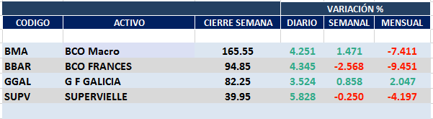
Dispar desempeño de las acciones del sector FINANCIALS.
Macro cierra en $ 165,55 positiva el 1.47%% respecto del cierre anterior y en N.Y. queda en us$ 26.06 subiendo el 9.54% en la semana.
GGAL cierra en $ 82,25 positiva el 0.86% respecto del cierre semanal anterior, en N.Y. quedó en us$ 13.07 subiendo el 9.83%.
SUPV cierra en $ 39,95 abajo el -0.25%, su adr queda en us$ 3.21 positivo el 10.31%.
BBAR cae un -2.57% hasta $ 94.85 y en N.Y. cierra en us$ 4.40 subiendo el 4.51%.
VALO cierra en $ 6,14 con baja de -9.17%
BYMA, que, si bien, no es una entidad financiera pero se encuentra íntimamente vinculada, cierra en $ 221,00 bajando el -0.45%.

SECTOR FINANCIALS

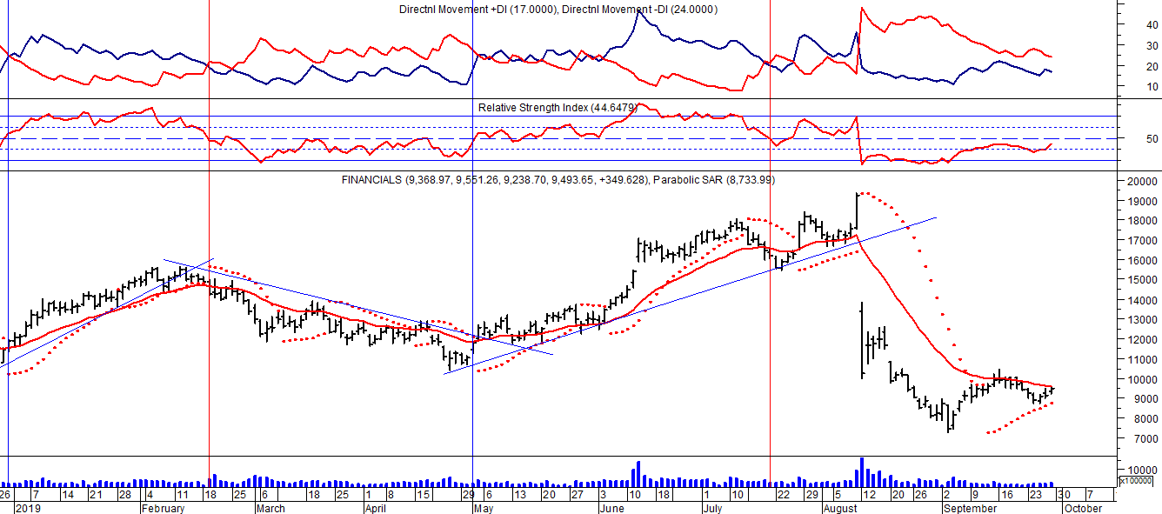

GF GALICIA (Cierre al 27/09/19 $ 82,25)
Señal de compra el 14/09 en $ 87.00.
Señal de venta el 04/10 en $ 100.
Señal de compra el 01/11 en $ 95.
Señal de compra el 15/11 en $ 93.
Señal de venta el 19/12 en $ 102.
Señal de compra el 27/12 en $100.
Señal de venta el 20/02 en $ 130.
Señal de compra el 03/05 en $ 109,50.
Señal de venta el 13/08 en $ 100,00.

Señal de compra el 21/09 en $ 44.70.
Señal de venta el 28/10 en $ 47.45.
Señal de compra el 10/03 en $ 52.00.
Señal de venta el 09/06 en $ 68.15.
Señal de compra 27/06 en $ 67.
Señal de venta el 14/07 en $ 68.65.
Señal de compra el 11/08 en $ 67.75.
Señal de venta el 10/11 en $ 92.40.
Señal de compra el 16/11 en $ 95.90.
Señal de venta el 02/02 en $ 130.
Señal de compra del 04/06 en $ 113.
Señal de venta el 13/06 en $ 118.

BMA (Cierre al 27/09/19 $ 165,55)
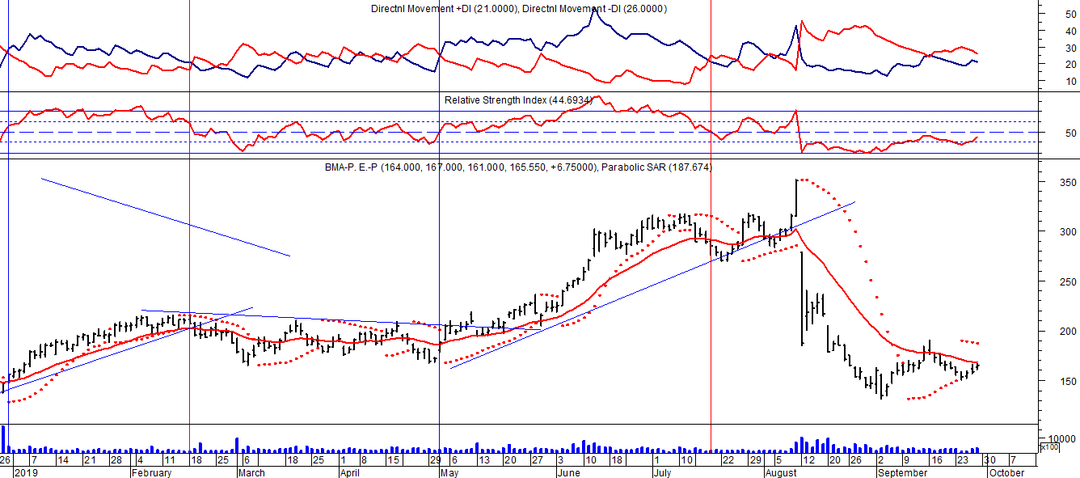
Señal de compra el 01/06 en $ 194.
Señal de venta el 13/06 en $ 200.
Señal de compra el 31/08 en $ 135.
Señal de venta el 03/10 en $170.
Señal de compra el 14/11 en $ 160.
Señal de venta el 07/12 en $ 165.
Señal de compra el 27/12 en $150.
Señal de venta el 27/02 en $205.
Señal de compra el 03/05 en $ 214.
Señal de venta el 13/08 en $ 220.

Señal de venta el 08/09 en $ 116.70.
Señal de compra el 26/09 en $ 115.35.
Señal de venta el 25/10 en $ 120,25.
Señal de compra el 03/01 en $ 110.
Señal de venta el 14/06 en $ 143.
Señal de compra el 21/06 en $ 142.
Señal de venta el 01/11 en $ 213.60.
Señal de compra el 06/12 en $ 196.
Señal de venta el 26/01 en $ 214
Señal de compra el 15/02 en $ 210.
Señal de venta el 13/04 en $ 217.

FRANCES - BBAR (Cierre al 27/09/19 $ 94,85)

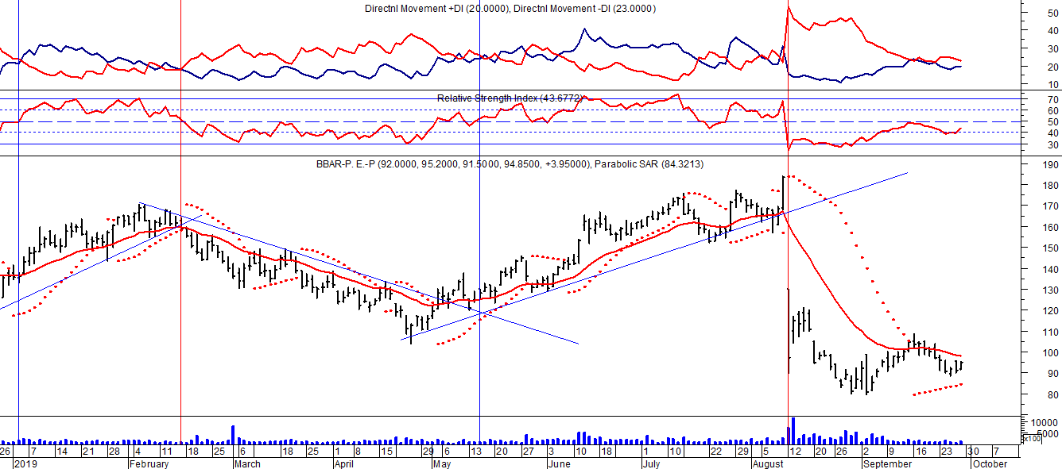

Señal de compra el 14/02 en $ 159.
Señal de venta el 27/02 en $ 159.
Señal de venta el 14/06 en $ 140.
Señal de compra el 10/09 en $ 110.
Señal de venta el 08/10 en $ 140.
Señal de compra el 31/10 en $ 132.
Señal de venta el 13/12 en $ 145.
Señal de compra el 03/01 en $ 140.
Señal de venta el 18/02 en $ 164.
Señal de compra el 03/05 en $ 130.
Señal de venta el 13/08 en 115.

Señal de compra el 23/08 en $ 101.50.
Potencial señal de venta el 08/09 en $ 102.
Señal de compra el 27/09 en $ 100,50.
Señal de venta el 28/10 en $ 102.50
Señal de compra el 30/12 en $ 93.
Se mueve lateral, sin tendencia.
Señal de venta el 15/02 en $ 98.10.
Señal de compra el 16/03 en $ 93.95.
Señal de venta el 11/04 en $ 96.80.
Señal de compra el 23/05 en $ 94,50.
Señal de venta el 07/07 en $ 102,45.
Señal de compra el 11/08 en $ 93.70.
Señal de venta el 10/11 en $ 122.
Señal de compra el 05/12 en $ 122.
Señal de venta el 02/02 en $ 150.

SUPERVIELLE (Cierre al 27/09/19 $39,95)

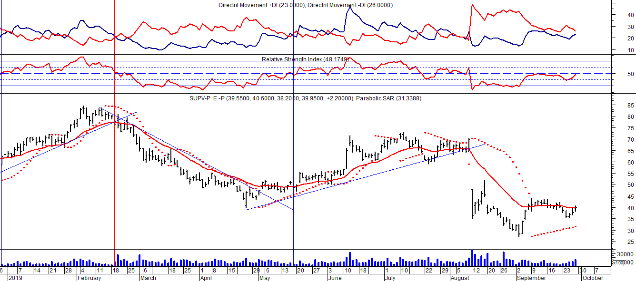
Señal de compra el 07/09 en $ 69.
Señal de venta el 03/10 en $66.
Señal de compra el 25/10 en $ 58.
Señal de venta el 17/12 en $ 61.70.
Señal de compra el 28/12 en $60.00.
Señal de venta el 21/02 en $ 75.00.
Señal de compra el 20/05 en $ 55.00.
Señal de venta el 13/08 en $ 36.50.

Señal de compra el 03/01 en $ 42.
Señal de venta el 08/03 en $ 46.72.
Señal de compra el 14/03 en $ 46.62.
Señal de venta el 13/06 en $ 52.30
Señal de compra el 26/06 en $ 55.16.
Señal de venta el 10/11 en $ 87.55.
Señal de compra el 17/11 en $ 87.20.
Señal de venta el 02/02 en $ 118.
Señal de compra el 14/02 en $ 122.
Señal de venta el 28/02 en $ 126.

